概要设计说明书

修订记录
版本 | 版本日期 | 修订者 | 修订说明
V1.0 | 2018/03/23 | 王志博 | 齐集官网

目录
1 引言 3
1.1 编写目的 3
1.2 文档范围 3
1.3 术语和定义 3
1.4 参考资料 3
2 系统概述 4
2.1 目标 4
2.2 相关环境 4
2.2.1 开发环境 4
2.2.2 测试/运行环境 4
3 设计原则 5
3.1 设计约束 5
3.2 设计策略 5
4 总体架构 6
4.1 vue-cli介绍 6
4.2 vue-cli总体 6
4.3 vue-cli文件结构细分 7

5 一些报错处理 10
7 运行 10
8 部署 11

- 引言
  - 编写目的
帮助开发人员明确开发范围和系统流程，并从整体上明确系统功能设计和外部系统之间的接口，明确项目的搭建和使用、今后的维护迭代及发布。
  - 文档范围
  - 术语和定义
在该概要设计说明书中的专门术语有：
总体设计 运行设计 出错设计
具体的概念与含义在文档后将会解释。
  - 参考资料
vue官方文档：https://cn.vuejs.org/
npm:https://www.npmjs.com/package/vue-cli

- 系统概述
  - 目标
能稳定流畅的运行，为齐集官网后期迭代更新提供相对应的服务。
  - 相关环境
    - 开发环境
项目 | 开发环境
硬件 | I7 4G内存 500G硬盘
OS | Window 7 64位
语言 | javascrip,css,html，vue,webpack
DB
工具 | VS code
其他 | 代码生成器

    - 测试/运行环境
项目 | 服务器
硬件 | DELL R710 XEON2.0
OS | Window Server 2003 64位
语言 | 简体中文
DB
软件环境 | Framework 2.0

- 设计原则
  - 设计约束
规范：
遵守es5,es6开发规范
遵守css,html5设计规范
遵守vue开发规范
遵守现有命名规范
网络：
使用本机服务器开发环境对软件开发时期的测试，完成测试阶段后，再将服务器接口的域名改为外网接口
界面：按照ui设计图开发
质量：能够适应将来可能出现的迭代和优化。
安全：
效率：其一，使用vue-cli搭建项目，配合路由高效；
其二，尽量采用模块化编程。

  - 设计策略
扩展策略
复用策略
- 总体架构
  - vue-cli系统架构
该部分主要表示系项目框架。系统主要有总体框架和文件结构细分。
  - 系统总体结构
一个vue-cli的项目结构如下，其中src文件夹是需要掌握的，所以本文也重点讲解其中的文件，至于其他相关文件，了解一下即可。
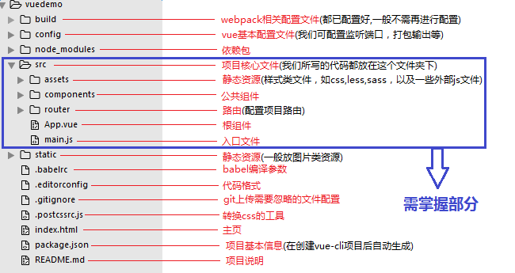

4.3 文件结构细分

1.build——[webpack配置]

build文件主要是webpack的配置，主要启动文件是dev-server.js，当我们输入npm run dev首先启动的就是dev-server.js，它会去检查node及npm版本，加载配置文件，启动服务。
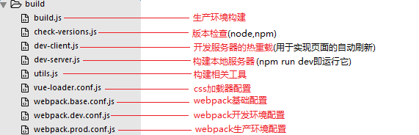

2.config——[vue项目配置]
config文件主要是项目相关配置，我们常用的就是当端口冲突时配置监听端口，打包输出路径及命名等
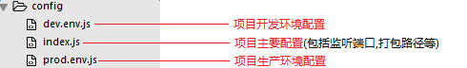

3.node_modules——[依赖包]

node_modules里面是项目依赖包，其中包括很多基础依赖，自己也可以根据需要安装其他依赖。安装方法为打开cmd，进入项目目录，输入npm install [依赖包名称],回车。
在两种情况下我们会自己去安装依赖：

（1）项目运行缺少该依赖包：例如项目加载外部css会用到的css-loader，路由跳转vue-loader等（安装方法示例：npm install css-loader）

（2）安装插件：如vux（基于WEUI的移动端组件库），vue-swiper（轮播插件）
注：有时会安装指定依赖版本，需在依赖包名称后加上版本号信息，如安装11.1.4版本的vue-loader，输入npm install vue-loader@11.1.4

4.src——[项目核心文件]
项目核心文件前面已经进行了简单的说明，接下来重点讲解main.js，App.vue,及router的index.js

4.1 index.html——[主页]
index.html如其他html一样，但一般只定义一个空的根节点，在main.js里面定义的实例将挂载在根节点下，内容都通过vue组件来填充
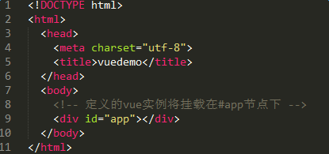

4.2 App.vue——[根组件]
一个vue页面通常由三部分组成:模板(template)、js(script)、样式(style)

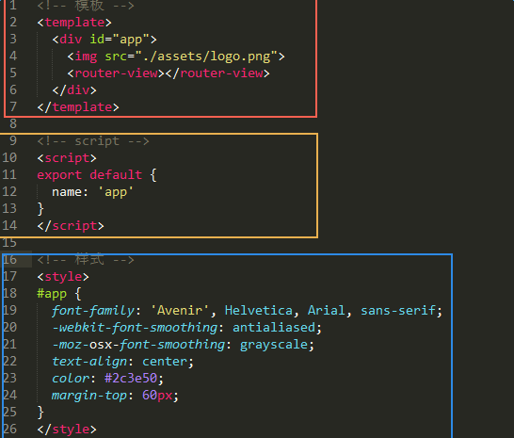

【template】
其中模板只能包含一个父节点，也就是说顶层的div只能有一个（例如下图，父节点为#app的div，其没有兄弟节点）
<router-view></router-view>是子路由视图，后面的路由页面都显示在此处
打一个比喻吧,<router-view>类似于一个插槽，跳转某个路由时，该路由下的页面就插在这个插槽中渲染显示
【script】
vue通常用es6来写，用export default导出，其下面可以包含数据data，生命周期(mounted等)，方法(methods)等，具体语法请看vue.js文档，在后面我也会通过例子来说明。
【style】
样式通过style标签<style></style>包裹，默认是影响全局的，如需定义作用域只在该组件下起作用，需在标签上加scoped，<style scoped></style>
如要引入外部css文件，首先需给项目安装css-loader依赖包，打开cmd，进入项目目录，输入npm install css-loader,回车。安装完成后，就可以在style标签下import所需的css文件，例如：
1  2  3  4  5 | <style>  import './assets/css/public.css'  </style>
这样，我们就可以把style下的样式封装起来，写到css文件夹，再引入到页面使用，整个vue页面也看上去更简洁。

4.3 main.js——[入口文件]
main.js主要是引入vue框架，根组件及路由设置，并且定义vue实例，下图中的
components:{App}就是引入的根组件App.vue
后期还可以引入插件，当然首先得安装插件。
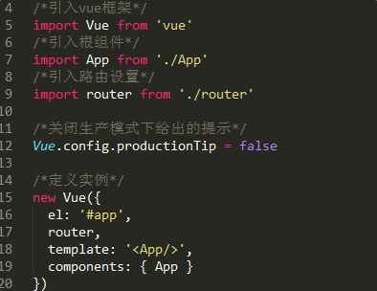

4.4 router——[路由配置]
router文件夹下，有一个index.js，即为路由配置文件

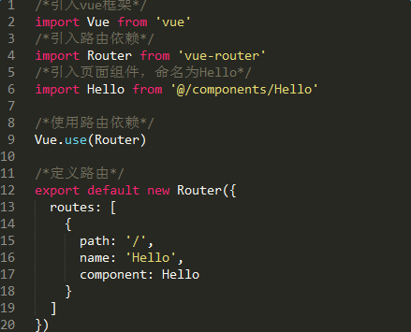

router下的index.js
这里定义了路径为'/'的路由，该路由对应的页面是Hello组件，所以当我们在浏览器url访问http://localhost:8080/#/时就渲染的Hello组件
类似的，我们可以设置多个路由，‘/index','/list'之类的，当然首先得引入该组件，再为该组件设置路由。
- 报错处理
1.如果遇到端口被占用在 config文件-index.js文件中修改port即可；
2.vue-cli项目打包出现空白页和路径错误问题：
2.1 打包出来后项目中就会多了一个文件夹dist，这就是我们打包过后的项目：
到config文件夹中打开index.js文件。
文件里面有两个assetsPublicPath属性，更改第一个，也就是更改build里面的assetsPublicPath属性：
assetsPublicPath属性作用是指定编译发布的根目录，‘/’指的是项目的根目录 ，’./’指的是当前目录。

2.2 router-view中的内容显示不出来：
在定于路由文件中 // mode: 'history',//将这个模式关闭就好
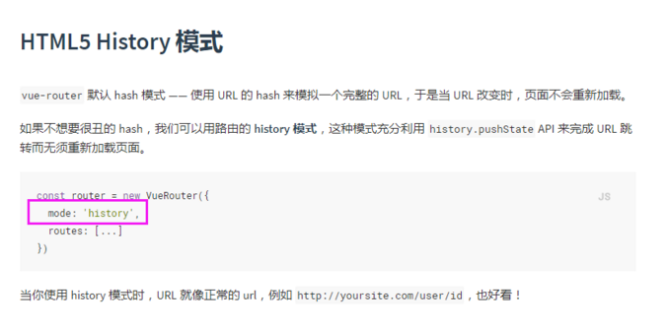

- 运行
安装项目：在项目根目录下，命令行运行npm install 安装依赖包
运行说明：在项目根目录下，命令行运行npm run dev;然后通过浏览器打开http://localhost:8085即可；（如果遇到端口被占用在config-index.js文件中修改port即可）

- 部署
操作系统：windows server 2003
语言环境：html
安装说明：在项目根目录下，命令行运行npm run build
配置说明：打包生成文件在dist文件中；将dist文件内容拷贝到服务器 即可！

